高二中国地理复习试题[整理]-新人教
一选择题，（1—8为单选，9—13为双选）
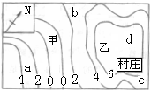
图3为我国西南某地区1月平均气温曲线图（比例尺为1/2000，数字单位：℃），读图回答1-3题.
图3
- 图中所示地区较适宜种植
A．甜菜 B．天然橡胶 C．青稞 D．茶树
2．年降水量最多的是 A．a地 B．b地 C．c地 D．d地
3、甲乙两地的相对高度有可能是
A．800m B．1500m C．1800m D．2500m
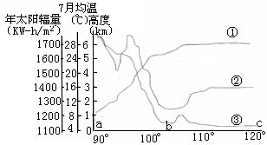
图4为我国沿30°N几种地理参数随经度的变化趋势示意图，读图回答4-5题。
图4

4.图中三条曲线代表的地理事物分别是
A．①地势②年太阳辐射量③7月均温
B．①地势②7月均温③年太阳辐射量
C．①7月均温②年太阳辐射量③地势
D．①年太阳辐射量②地势③7月均温
5.a、c两地环境问题的分别是
A．a地水土流失严重，c地环境污染突出 B．a地水患不断，c地灰霾频袭
C．a地多滑坡、泥石流，c地多地震 D．a地草地退化，c地气象灾害多发
图6为我国某地区正常年份地下潜水位年变化示意图，读图回答6-8题.
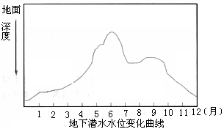
图6
6.该地区最可能是
- 云贵高原 B．松嫩平原
C．长江中下游平原 D ．黄淮海平原
7.该地区7、8月潜水位较低，原因是
A．受准静止锋控制 B．受副热带高压控制 C．受气旋控制 D．处于夏季风背风坡
8.当该地区地下潜水接受补给最多时，下列叙述正确的是
- 北印度洋季风洋流呈逆时针方向流动
B．巴西热带草原一片葱绿，生机勃勃
C．我国江淮地区正是梅子成熟的季节 D．我国北方地区出现沙尘暴天气
读图13，回答9—11题：
9．给该图取一恰当的名称
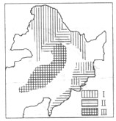
A．东北耕地分布图 B．东北森林分布图
图13
C．东北粮食作物分布图 D．东北林地分布图
10．图中图例Ш表示的地理事物是
A．针叶林 B．防护林 C．春小麦 D．针阔混交林
11．该地区国土整治的重点是
A．保护湿地 B．保持水土
C．建成我国综合性工业基地D．建成我国重要的农林基地
图15为我国黄河三角洲示意图，读图回答12—13题：
12．图中入海口处的河流移向东南方向，原因是
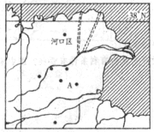
A．不断开挖的新河造成的移动 B．该河泥沙含量大，下游泥沙淤积成为地上河，汛期容易决口改道
图15
C．A城市的兴起与石油开发有关，因为开发石油而使黄河入海口改道的。D．受地转偏向力影响向右（南）偏，右岸受到侵蚀严重
13．该区域为河三角洲，适合建立的自然保护区是
A．河流保护区B．湿地保护区C．生物保护区D．森林保护区
二、综合读图题
14、 （2000年上海地理，29）阅读下列材料回答问题。
2000年春天，我国北方，特别是华北地区接二连三出现沙尘天气，时间之早，频率之高，范围之广，强度之大，为历史同时期所罕见，给华北地区交通、环境及人们的工作和生活带来非常不利的影响。
（1）我国_______、_______和华北一带冬春常遭风沙灾害，_______风将沙尘吹向东部和东南地区，形成沙尘天气。
（2）造成北方沙尘现象加剧的原因，除了______________等自然因素以外，人为因素主要是我国北方草原地区的______________和______________行为，造成______________的恶果，在林区______________行为，导致地表水减少，风沙天气多发。
（3）治理风沙、减轻灾害的有效途径是：_________________________________________。
15.（11分）结合下列材料和下图，回答问题。
在进行三峡工程环境影响评价阶段，专家们将长江三峡工程与曾因生态和环境问题引起国际上很多争议的埃及尼罗河上的阿斯旺工程作了对比研究，认为阿斯旺工程的经验教训对三峡工程有借鉴意义。通过采取一些应对措施，阿斯旺工程出现的问题，可以在三峡工程中得到避免。
 |  | 三峡工程 | 阿斯旺工程
坝址水  文条件 | 年径流量（亿m³） | 4510 | 820
坝址水  文条件 | 平均含沙量（kg/m³） | 1.2 | 1.6
坝址水  文条件 | 年输沙量（亿t） | 5.3 | 1.34
库区水量 | 损失 | 库面蒸发损失很小，出库水量仍约4510亿m³ | 年蒸发损失约100亿m³，加之用水量增加，出库年水量减为570亿m³
入海水量  （亿m³） | 建成前 | 近10000 | 330
入海水量  （亿m³） | 建成后 | 近10000 | 60~18
出库泥沙 |  | 建库初10年，每年有1/3左右的泥沙下泄，以后下泄泥沙量逐年增多，90年后每年约90%泥沙出库 | 建库后进入三角洲的泥沙量仅200万~500万吨，百年以内泥沙基本淤在水库里
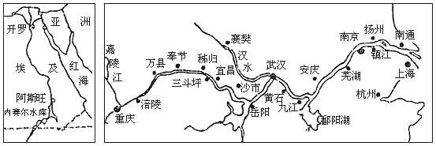
（1）在图中用“∥”标出长江三峡工程的位置，从图中看该工程位于长江_______游。（2分）
（2）试从气候条件和水系条件分析流经三峡工程的年径流量远高于流经阿斯旺工程的年径流量的原因：
①气候条件：三峡工程_____________________；阿斯旺工程________________________。（2分）
②水系条件：三峡工程______________________；阿斯旺工程_______________________。（2分）
（3）阿斯旺工程建成后，导致海岸线退缩，请根据表中信息分析其原因。（2分）
（4）三峡工程在解决库区泥沙淤积方面采取的应对措施是________________________。（1分）
（5）阿斯旺工程的首位目标是______________的需要，长江三峡工程的首位目标是______________的需要。（2分）
16.（12分）读“三峡地区图”，回答问题。
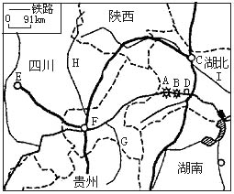
（1）三峡地区是指自_____________到_____________的三峡工程淹没区（包括______________库区）及周围地区。（2分）
（2）图中H是_______江，G是_______江，I是_______江。（3分）
（3）填写图中字母所代表的城市名称：C_______，D_______，E_______，F_______。（2分）
（4）三峡地区有哪几种主要资源？（2分）
（5）图中A、B两字母中，表示三峡水利枢纽的是_______，试分析其区位优势条件。（3分）
17、 读“我国三个经济地带划分图”，回答下列问题。
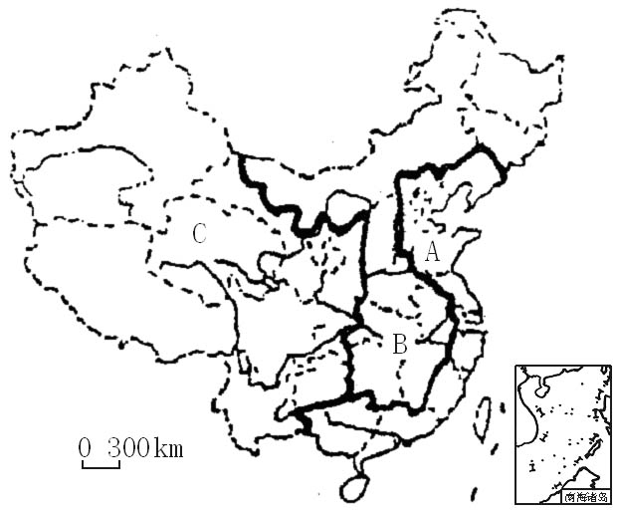
（1）将下列备选答案前的数字序号分别填在相应的经济地带后的横线上：
①太湖平原 ②河套平原 ③霍林河煤矿 ④秦山核电站 ⑤河南省 ⑥二滩水电站
A经济地带：__________，B经济地带：__________，C经济地带：____________。
（2）从三大经济地带发展农业生产的条件考虑，商品粮生产基地和其他农副产品生产基地适宜建立在__________ 经济地带，出口商品基地宜建立在________ 经济地带。
（3）A经济地带发展具有哪几个方面的优势？

18．读我国人口垂直分布状况表（17分）
海拔（米） | <200 | 200--500 | 500--1000 | 1000---2000 | 2000--4000
人口数量（万人） | 73345.1 | 19427.8 | 8647.5 | 10037.1 | 1590.8
人口比重（%） | 64.9 | 17.2 | 7.7 | 8.9 | 1.4
面积（万km²） | 144.5 | 97.2 | 162.5 | 39.9 | 315.9
面积比重（%） | 15 | 10.2 | 16.9 | 25 | 32.9
人口密度（人/km²） | 507.6 | 199.9 | 53.2 | 41.8 | 5
(1)从表中可得出我国人口的分布规律是 。
（2）请从自然、社会、经济等角度分析川、黔、滇地区贫困人口较多的原因：
。
（3）西藏的旅游环境容量在逐年增加，原因是 。
（4）从环境人口容量角度出发，说明能否向西藏进行大量的人口迁移？ ；理由是
。

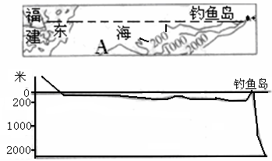
19．图20中的上图为我国局部海域等深线图，虚线为断面线，下图为沿断面线作出的我国沿海海域的地形剖面图。回答：（18分）
图20
（1）钓鱼岛气候类型为 ，主要受 风和 （洋流）的影响。
（2）钓鱼岛和福建省间的海底地形主要是 ，该海域有着丰富的 资源和 资源。
（3）图中的A所在的方向为 岛，影响该岛较大的自然灾害主要是 和 。
（4）.钓鱼岛附近除蕴藏有丰富的石油、天然气等地下资源外，还有丰富的渔业资源，其原因是
①温带海区的沿海大陆架，阳光集中，生物光合作用强 ②大陆架上，入海河流带来丰富的营养盐类 ③附近有寒暖流交汇，使海水发生扰动 ④热带地区季节变化显著，冬季表层海水和底部海水发生交换，上浮的底部海水含有丰富的营养盐类
A.①②③ B.②③④ C.①③④ D.①②③④
（5）.钓鱼岛有丰富的资源，属于综合国力基本要素中的
A.基本实体 B.经济力量 C.军事力量 D.科学和技术
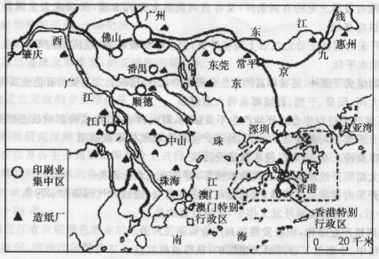
20．珠江三角洲地区的印刷工业生产能力已超过美国东北部。图21为珠江三角洲印刷工业和造纸工业分布图，读图回答：（16分）
图21
查字典地理网http://dili.chazidian.com
（1）珠江三角洲印刷业迅速发展的区位优势有
（2）珠江三角洲丰富的造纸原料有 ，可实现农产品和加工业的废物利用。
（3）从可持续发展的角度看，珠江三角洲发展造纸业时，针对出现的问题而采取的措施
有

1—5.D.A.B.C.D 6—8.C.B.C 9—13.BD .BD AD .BD .BC
14解析：本题以材料的形式考查沙尘暴发生的原因、分布和治理措施。我国的东北、西北和华北一带冬、春两季正值盛行冷锋天气，特别是快行冷锋。冷气团来自西北内陆的干旱地区，锋面过境时往往无降水，强劲的西北风将沙尘吹向东部和东南部地区，常出现沙尘天气。2000年我国北方气候异常，空气特别干燥，降水稀少。加之近几十年来我国北方草场牧区滥垦滥牧现象十分严重，造成草场退化。林区滥伐森林现象不断发生，导致地表水分减少，加剧了风沙天气的横行。面对这种情况，我们必须退耕还牧，退耕还草，降低载畜量，植树造林，建立防护林，建立法规，工程固沙，加强生态管理。
答案：（1）东北 西北 西北季（或西北或冬季）
（2）气候异常 过度开垦（或滥垦） 过度放牧 草场退化（或面积减少） 过度砍伐
（3）退耕还林、退耕还草、降低载畜量、植树造林、建防护林、建立法规、工程固沙、生态管理
15答案：（1）略（画在三斗坪的西侧） 上
（2）地处亚热带季风气候区，气候湿润，降水丰富，雨水补给量大 地处热带沙漠气候区，气候干燥，降水稀少，雨水补给少 支流多，水系庞大，汇集的水量多 支流少，汇入干流的径流少
（3）阿斯旺大坝建成后，大量泥沙在库区淤积，入海的泥沙量和水量都大为减少，导致海浪侵蚀作用增强
（4）蓄清排浑
（5）灌溉 防洪
16答案：（1）宜昌 重庆 葛洲坝
（2）嘉陵 乌 汉
（3）襄樊 宜昌 成都 重庆
（4）水能资源、旅游资源。
（5）A ①从自然区位看：长江三峡处于上游山区至中下游平原的转换位置上，控制着长江上游全部的来水；三峡地区又位于我国地势第二、三级阶梯过渡地带，水能资源极为丰富。②从战略区位看：长江三峡扼长江上游，背靠辽阔的大西南腹地，面向经济发达的长江中、下游地区。
17、答案：（1）①④ ②③⑤ ⑥ （2）B A
（3）①工农业发达，是我国主要的农业基地和最主要的工业区。②交通便利，经济辐射腹地广。③经济国际化程度高，是我国主要对外贸易区。④科技水平高，劳动力素质高。⑤城市化程度高，消费市场广阔。
18.（共17分）（1）沿海和海拔低的地区，人口稠密；内陆和海拔高的地区，人口稀少。（4分）
（2）山区面积大，交通不便；经济基础差；文化教育科技水平低（6分）
（3）西藏的交通设施在改善( 2分)
（4）不能。（1分）因西藏高寒缺氧，土壤贫瘠，交通不便，科技水平低，环境人口容量小（4分）
19(共18分) （每空各2分）（1）亚热带海洋性季风 季 日本暖流（或黑潮）
（2）大陆架 渔业（或生物） 油气（或矿产）
（3）台湾 地震 台风（4）A 此地为北温带，而温带地区季节变化显著，热带地区终年高温，①②③符合题意。（5）答案：A 资源属于基本实体，是影响综合国力的一个重要因素。
20.（共16分）（1）经济发展快，市场需求大；劳力丰富而廉价；交通便利；造纸原料丰富( 8分)
（2）农作物秸秆、甘蔗渣( 2分)
（3）工厂要实行清洁生产；禁止排污和砍树；回收废纸等。（6分）

